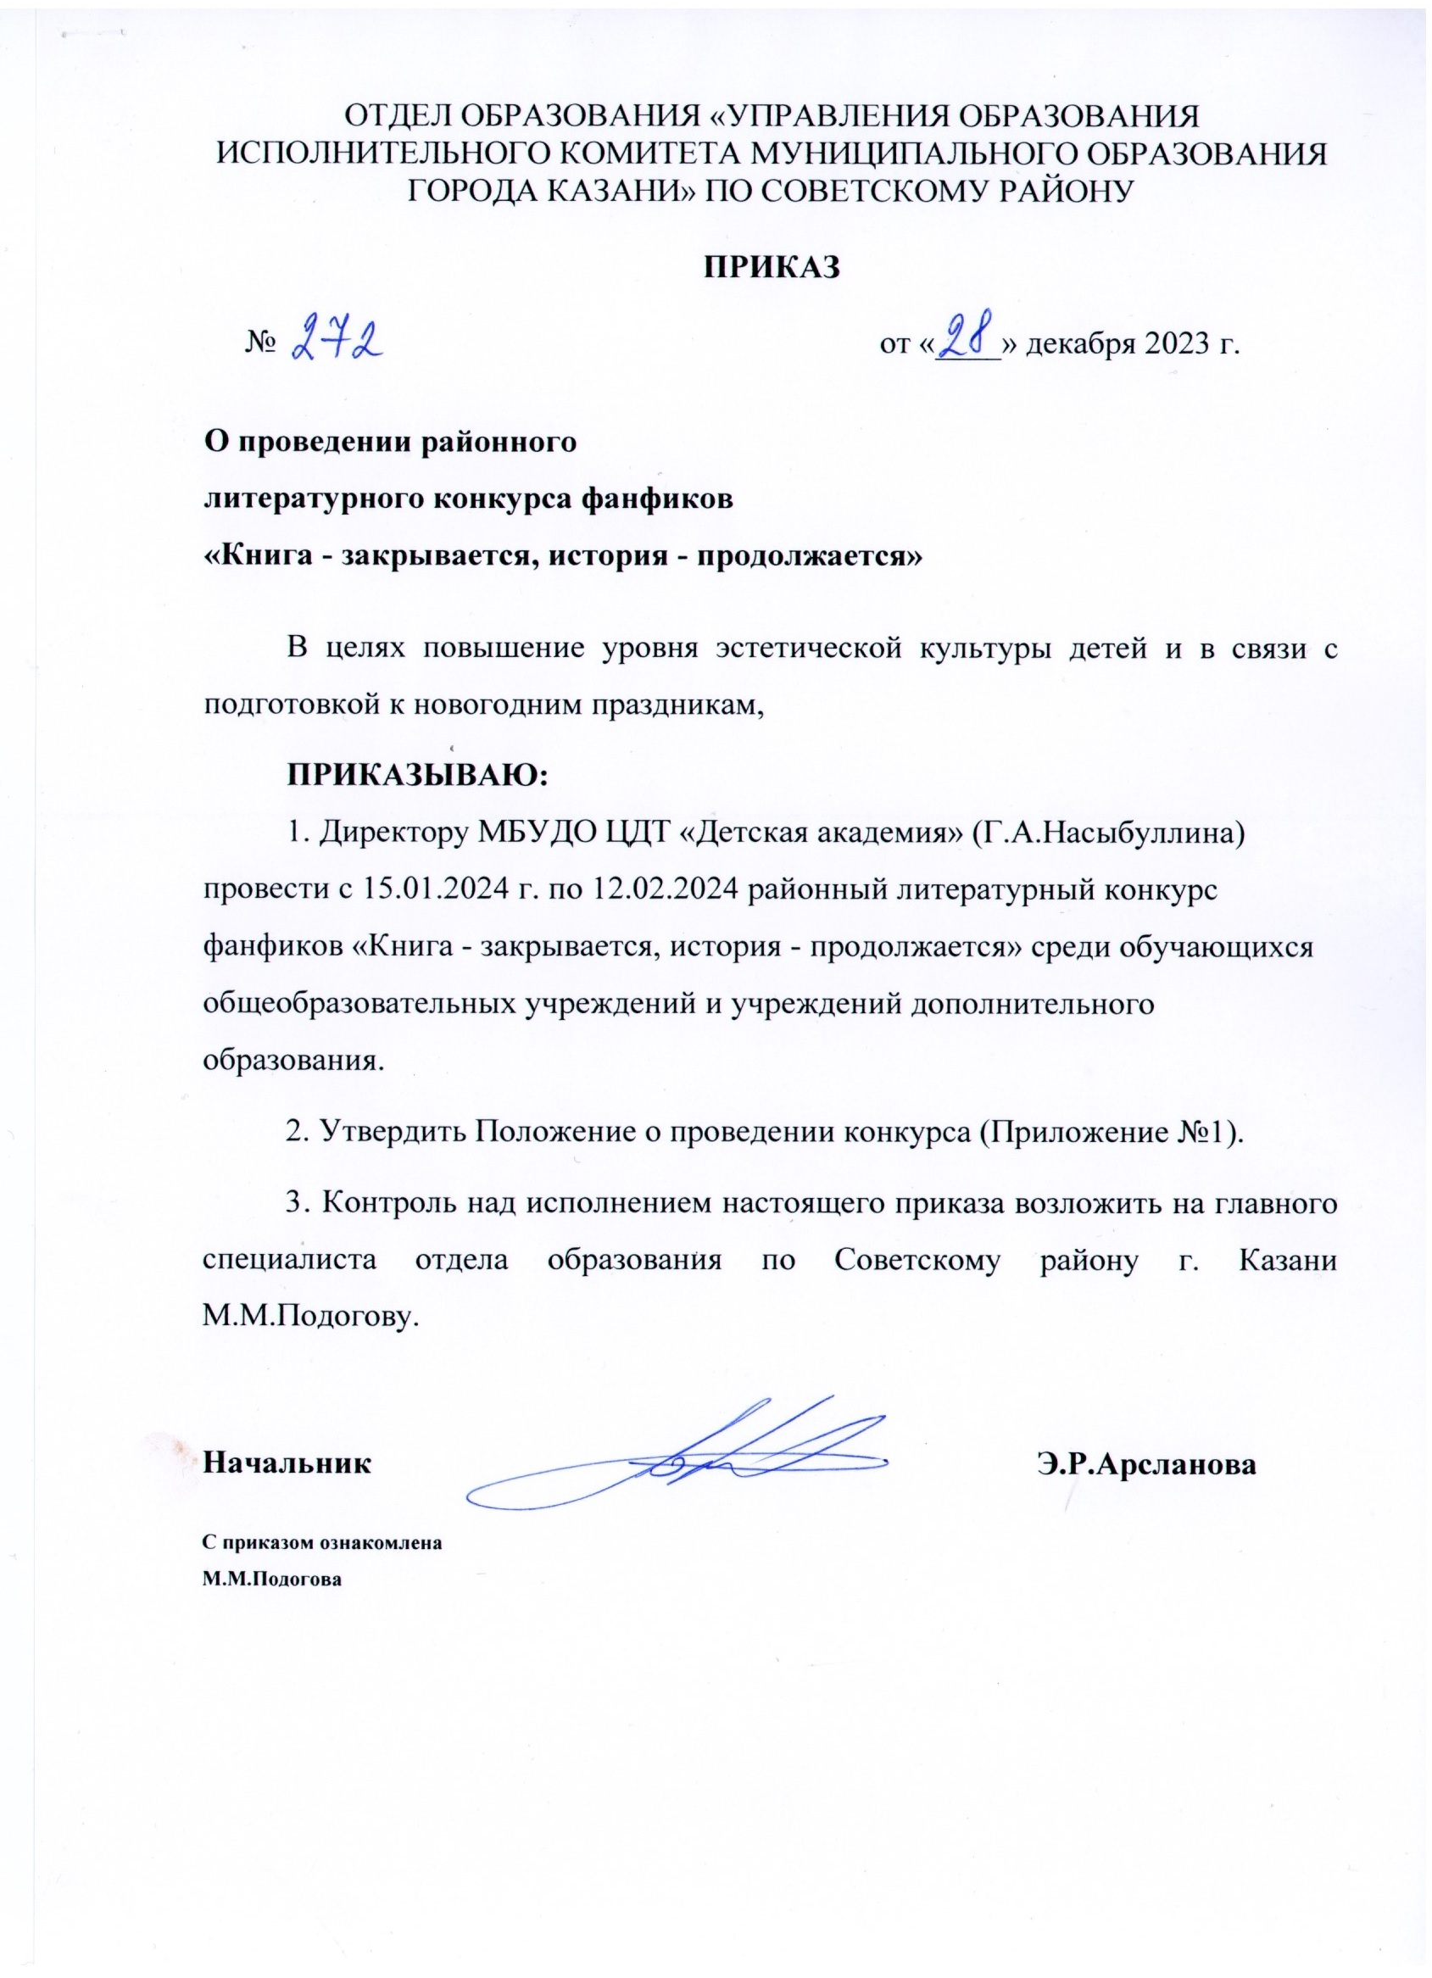
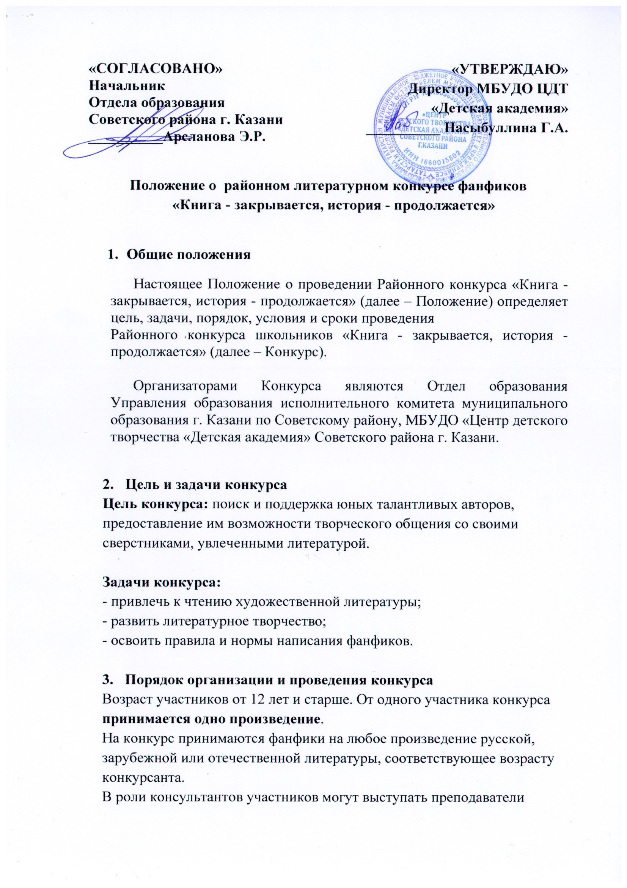
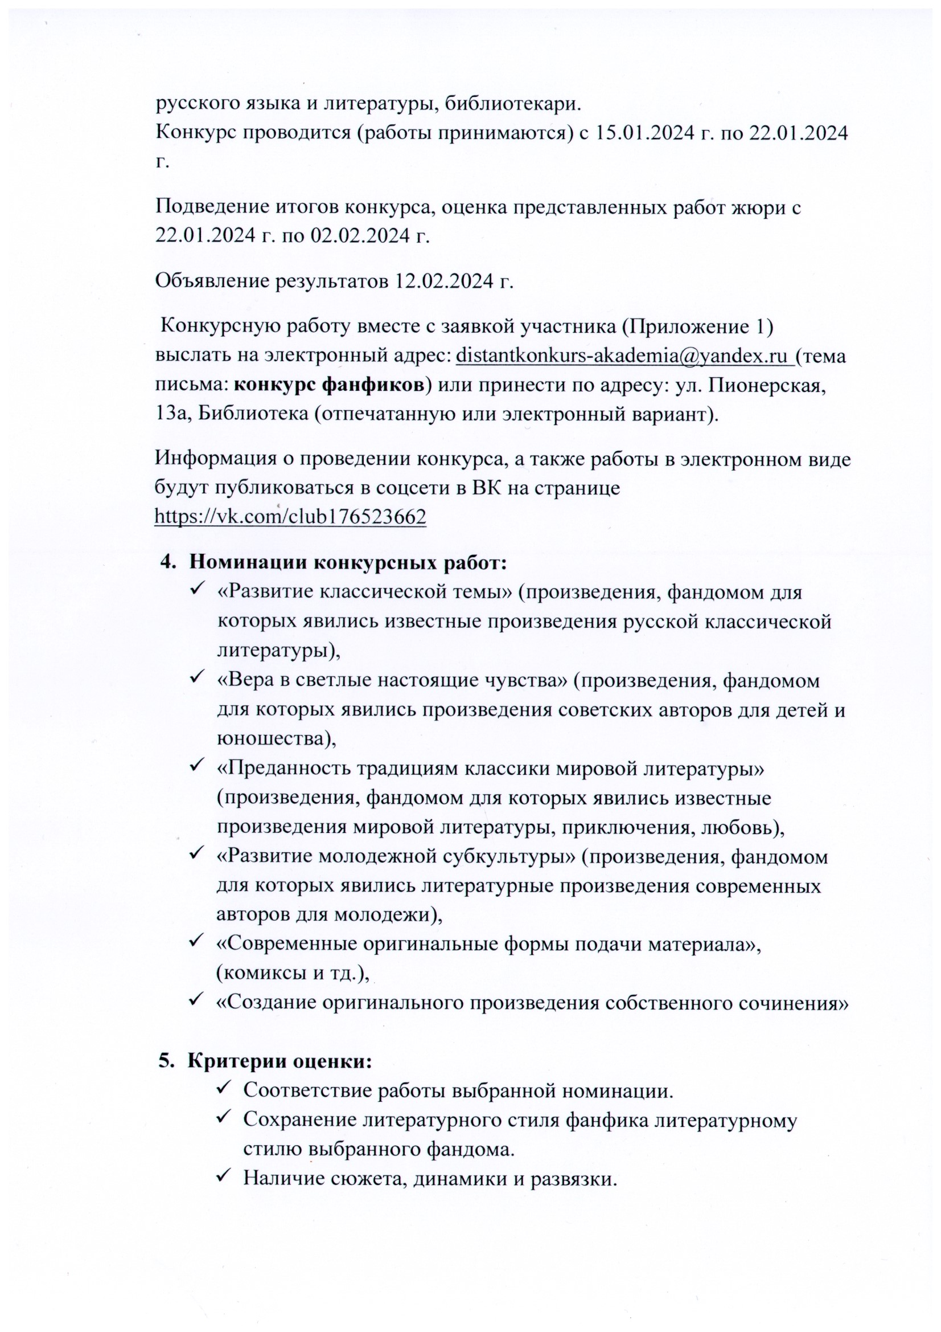
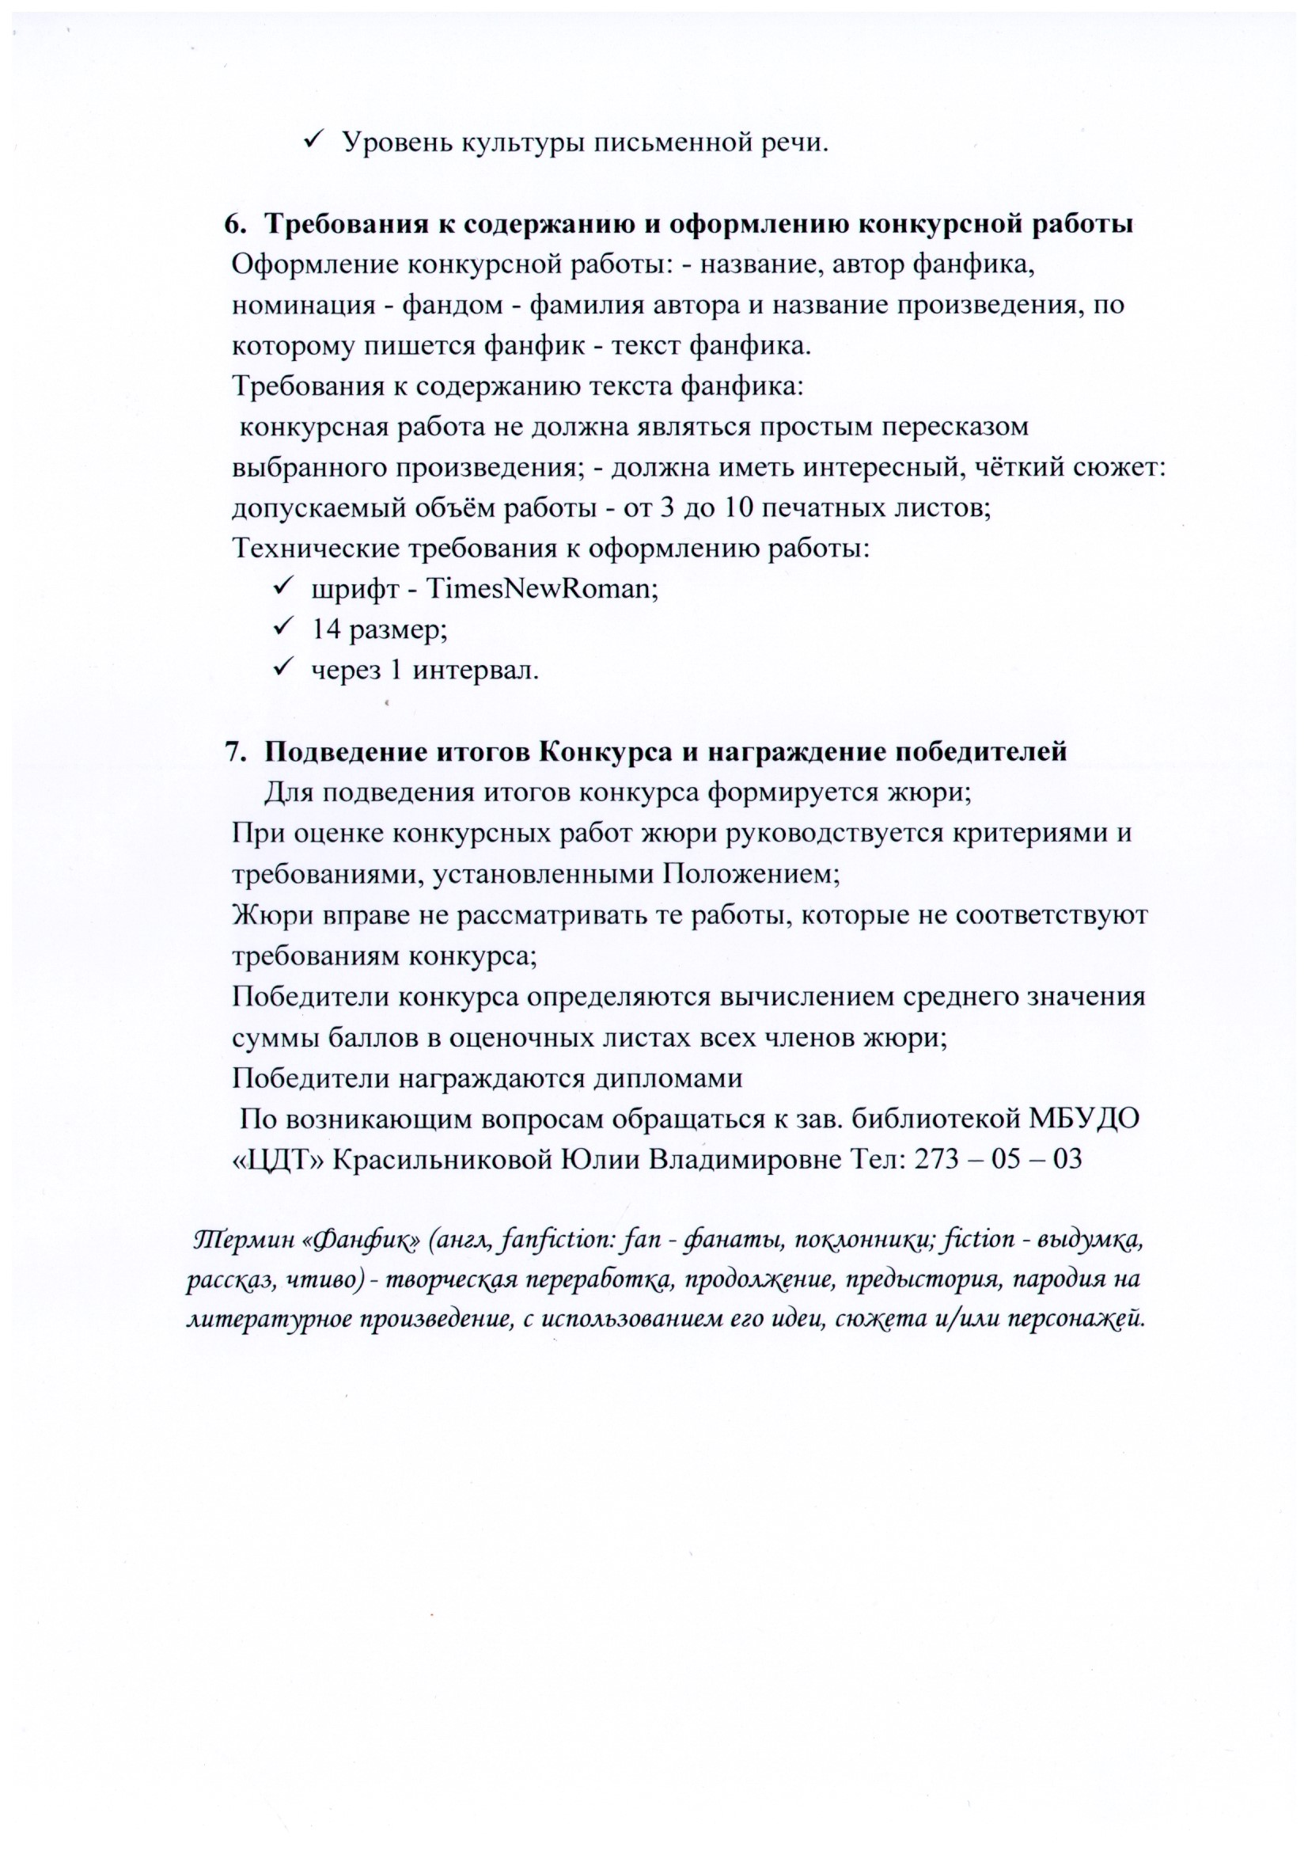

Приложение № 2

Заявка
Образовательное учреждение
ФИО участника
Возраст, класс
Номинация
Название фанфика (оригинального произведения)
Название фандома (при наличии)
ФИО консультанта (указать - руководитель, учитель, библиотекарь) (при наличии)
Номер телефона
e-mail

